ÜSTORTAM PROGRAMLAMA

PROJE - 1

HAZIRLAYANLAR

BURAK TÜYSÜZ – 05140000618

BİLAL YILDIRIM - 05150000679

1.1.KULLANICI KATALOĞU

Sayfayı açtığınızda karşınıza aşağıdaki ekran gelecek.



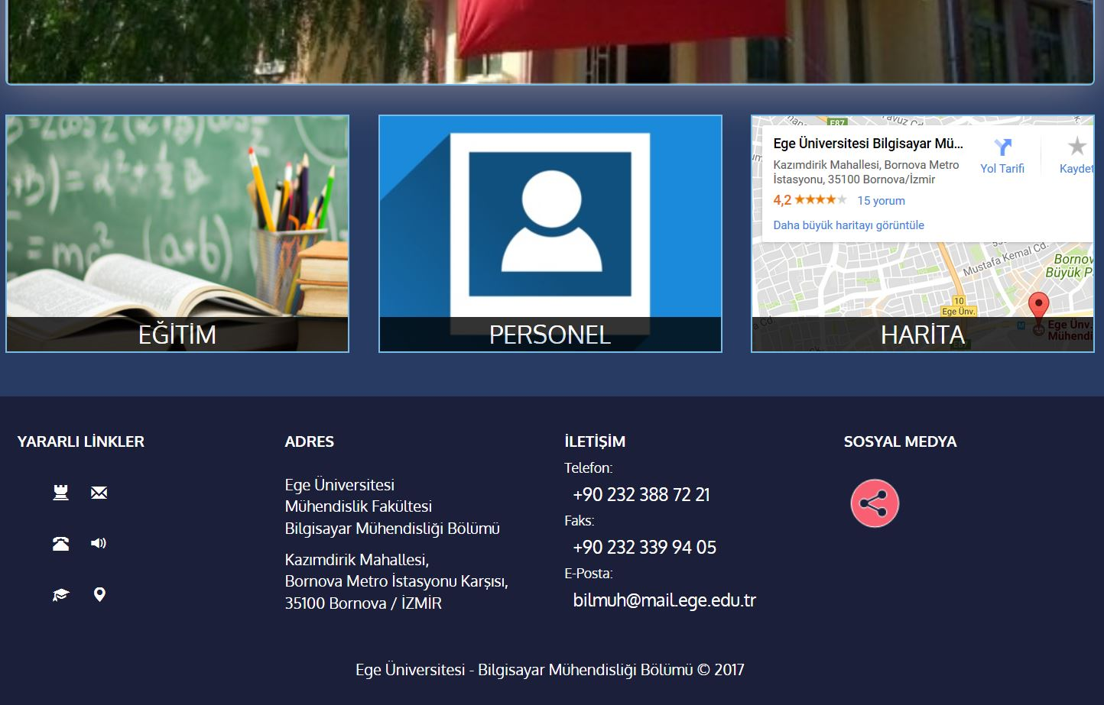

2.Sayfanın sağ üst kısmında bulunan ‘Personel’, ‘Eğitim’ ve ‘Hakkımızda’ sekmelerine ve alt kısımda bulunan ‘Eğitim’, ’Personel’ ve ’Harita’ sekmelerine tıkladığınızda ilgili sayfaya yönlendirileceksiniz.

3.Sayfanın altında bulunan footer kısmı size gittiğiniz her sayfada görünmeye devam edecek.

4.Sosyal Medya bölümünde bulunan hover’ın üstüne imlecinizi getirdiğinizde sağ tarafta ilgili sosyal medya linkleri görünecek ve istediğiniz linke göre sizi o sosyal medya sayfasına yönlendirileceksiniz.

5.Personel sekmesine tıkladığınızda karşınıza aşağıdaki sayfa gelecek.

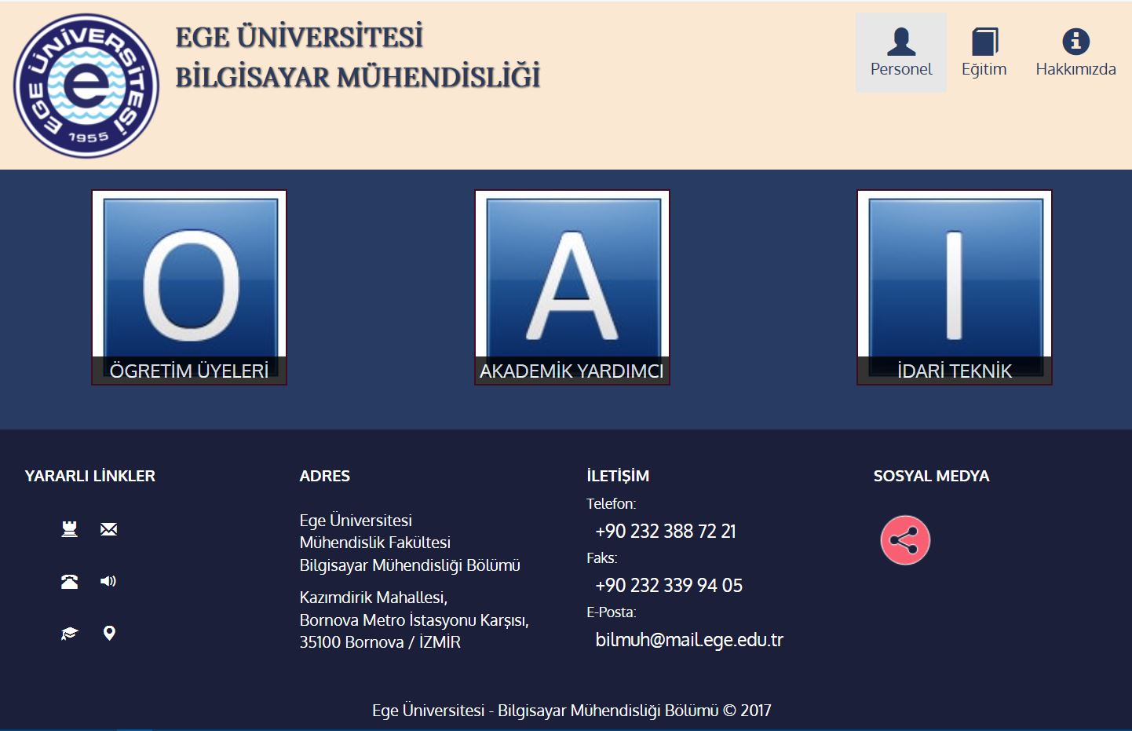Görüntülemek istediğiniz personel türüne göre karşınıza sayfalar gelecek.Örneğin ‘ÖĞRETİM ÜYELERİ’ seçeneğini tıkladığınızda karşınızda şöyle bir sayfa olacak: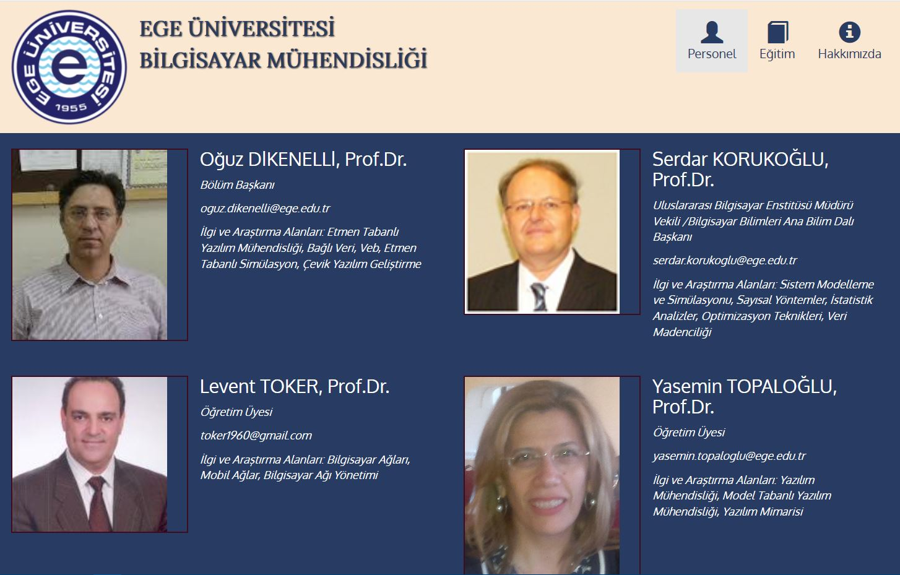

2.2.PROGRAMCI KATALOĞU

Sayfayı tasarlarken derste gördüğümüz sitenin temel kodlarına çok benzer kodlar kullandık.Snippetlerle ilgili sayfaların yüklemesini yaptık.Gereken yerlerde ajax istekleri kullanarak sayfamızın cevaplar vermesini sağladık.Bootstrap kütüphaneleri kullandık.JSON dosyalarından ajax kullanarak veri çektik.